BAB III
ANALISA DAN PERANCANGAN

Analisa
Pada tahap ini ditujukan untuk mengidentifikasi suatu masalah beserta cara penyelesaiannya.

Identifikasi Masalah
Untuk mengidentifikasi suatu masalah yang berkaitan dengan pembuatan website E-Commerce untuk pemasaran media pembelajaran berbasis game bagi guru, maka penulis melakukan wawancara dengan Founder Letsplay.id, Arif Bawono Surya yang mana merupakan praktisi media pembelajaran berbasis game. Untuk menggali lebih jauh suatu pokok permasalahan ini, penulis juga melakukan survey sebanyak 2 kali dengan menyebar kuesioner kepada guru-guru mengenai media pembelajaran berbasis game dan juga fitur-fitur pada website yang akan dibuat. Berdasarkan survey pertama yang telah dilakukan terdapat 87.5% dari 32 responden menyatakan setuju bahwa tidak ada website yang menampung media pembelajaran berbasis game bagi guru khususnya untuk jenis card game dan board game, kemudian terdapat 96.9% dari 32 responden menyatakan setuju bahwa perlu adanya website yang menampung media pembelajaran berbasis game bagi guru khususnya untuk jenis card game dan board game. Kemudian berdasarkan dari kuesioner yang kedua, para responden kebanyakan setuju mengenai beberapa fitur yang ditawarkan. Hasil dokumentasi dari kuesioner tersebut dapat dilihat pada lampiran hasil kuesioner.
Kemudian penulis melakukan analisa terhadap beberapa website sejenis diantaranya adalah sebagai berikut:
Tabel 3. 1 Tabel Hasil Analisa Terhadap Website Sejenis
No | Alamat Website | Hasil Analisa
1. | https://playday.id/ | Merupakan website e-commerce, dimana pada website ini menjual berbagai macam board game dan card game untuk edukasi. Website ini menarwarkan fitur seperti blog, komunitas dan juga event. Pada website ini konfirmasi pembayaran dilakukan secara manual.
 | https://boardgameco.com/ | Merupakan website e-commerce yang dibangun dengan CMS Shopify, dimana pada website ini hanya menjual board game yang tidak untuk edukasi. Pengguna dapat menjual atau trade board game pada website ini.
2. | https://www.bermaindirumah.com/ | Website ini menyediakan card game dan board game edukasi secara gratis. Game ini dibuat oleh mitra web yang merupakan Pengembang Game.
3. | https://www.tokoboardgame.com/ | Merupakan website e-commerce, dimana pada website ini hanya menjual board game yang tidak untuk edukasi. Terdapat fitur blog untuk memberikan berita-berita terbaru seputar board game.
4. | https://boardgame.id/katalog/ | Merupakan web portal berita seputar Card Game dan Board Game. Website ini juga mempunyai fitur katalog. Pada fitur tersebut pengguna disajikan informasi mengenai jenis board game beserta harganya, namun pengguna tidak dapat bertransaksi pada website tersebut.
5 | https://store.401games.ca/ | Merupakan website e-commerce yang dibangun dengan CMS Shopify, dimana pada website tersebut menjual banyak jenis board game yang tidak untuk edukasi. Tidak ada fitur yang lainnya selain fitur penjualan. Sistem pembayaran sudah menggunakan payment gateway.
6 | https://www.gameology.com.au/ | Merupakan website e-commerce yang dibuat menggunakan CMS Shopify. Website ini hanya menjual card game dan board game yang tidak untuk keperluan edukasi. Sistem pembayaran sudah menggunakan payment gateway.
7 | https://battlequarters.com/ | Merupakan website e-commerce yang dibangun dengan CMS PrestaShop. Website tersebut hanya menjual card game yang tidak untuk edukasi.
8 | https://belajar.kemdikbud.go.id/ | Website ini adalah portal pembelajaran yang menyediakan berbagai sumber belajar bagi siswa dan guru. Pada website ini memiliki fitur yang disibut Sumber Belajar, dimana pada fitur tersebut memiliki 3 jenis media pembelajaran yaitu media pembelajaran berbasis video, game flash, dan audio. Card game dan board game tidak ditawarkan pada website ini.

Setelah melakukan berbagai tahapan diatas, maka penulis menemukan beberapa masalah yang telah disimpulkan pada Tabel Analisa Sebab Akibat berikut:
Tabel 3 2 Tabel Analisa Sebab Akibat
No | Permasalahan Saat Ini | Solusi | Manfaat
1 | Karya-karya card game dan board game buatan guru tersebut hanya digunakan di tempat guru tersebut mengajar dan tidak adanya website khusus untuk mempublikasi karya guru khususnya karya card game dan board game. | Membuat sebuah website yang nantinya menampung karya media pembelajaran jenis card game dan board game tersebut. | Agar karya-karya card game dan board game tersebut memiliki plaform publikasi khusus, karya card game dan board game guru dapat digunakan oleh orang banyak dan guru yang menjadi kontributor dapat memiliki penghasilan tambahan.
2 | Banyak website yang hanya menjual board game dan card game tidak bersifat edukatif selain itu ada website yang memiliki konten bermuatan edukasi namun tidak memiliki konten dengan jenis card game dan board game. | Membuat sebuah website yang nantinya akan menyediakan produk berupa card game dan board game yang bersifat edukasi. | Agar terdapat website khusus yang menawarkan produk berupa card game dan board game bermuatan edukasi.
3 | Beberapa website e-commerce serupa belum memiliki fitur pembayaran otomatis menggunakan payment gateway. | Membuat seuatu fitur pembayaran otomatis dengan menggunakan payment gateway. | Agar transaksi pembayaran menjadi lebih cepat dan mudah
4 | Guru responden memerlukan fitur video tutorial pada setiap game yang diunggah. | Menyediakan tempat input link video untuk kontributor saat mengunggah game. | Agar pengguna dapat melihat video demo gameplay atau tutorial game tersebut.
5 | Guru responden memerlukan fitur dimana setiap pengguna dapat melihat statistik terhadap akun mereka. | Membuat fitur statistik pada setiap dashboard user. | Memungkinkan setiap user untuk melihat statistik akun atau game yang dimuat. Seperti jumlah download, jumlah user dan lain lain.
6 | Guru responden memerlukan fitur dimana pengguna dapat mengulas game yang telah di download dan guru kontributor dapat menjawab ulasan tersebut. | Membuat sebuah fitur ulasan dan star ratings pada website. | Agar pengguna dapat mengulas game yang telah di unduh dan kontributor dapat membalas ulasan tersebut.
7 | Guru responden memerlukan fitur blog untuk tempat memberikan informasi berupa tulisan kepada pengguna website? | Membuat fitur berita atau blog pada website. | Untuk memungkinkan website memberikan lebih banyak informasi kepada user melalui blog.

Pemecahan Masalah
Berdasarkan permasalahan yang telah ditemukan pada Tabel 3.2, maka penulis merancang sebuah usulan pemecahan masalah yaitu dengan membangun sebuah website E-Commerce Untuk Pemasaran Media Pembelajaran Bagi Guru. Website tersebut akan menampung board game dan card game bermuatan edukatif yang dibuat oleh guru. Fitur-fitur yang terdapat pada website tersebut antara lain yaitu, memiliki sistem pembayaran otomatis menggunakan payment gateway, pada setiap game yang diunggah memiliki video tutorial, kemudian pada setiap user dashboard terdapat statistik ringkasan-ringkasan mengenai akun user tersebut, selanjutnya terdapat fitur ulasan dan star rating dan yang terakhir yaitu fitur blog untuk menyajikan informasi-informasi tambahan mengenai card game dan board game. Website tersebut akan dibuat dengan menggunakan Framework Codeigniter. Website tersebut menggunakan Sistem Subscription dalam memberikan akses karya ke member, dimana member harus berlangganan untuk mengunduh card game dan board game berlabel premium. Member dengan label premium atau yang telah berlangganan akan mendapatkan beberapa kredit yang dapat ditukar dengan card game dan board game yang tersedia. Member juga dapat mengunduh card game dan board game berlabel free to download secara gratis. Guru kontributor akan memiliki opsi untuk membuat karya yang diunggah memiliki status premium, sehingga ketika member berlangganan dan memilih karya berlabel premium, maka guru kontributor sebagai pembuat card game dan board game tersebut akan mendapat royalty. Card game dan board game buatan para guru akan melewati tahap kurasi untuk memastikan karya yang diunggah oleh guru kontributor layak untuk titerbitkan.

Perancangan
Pada tahap ini akan menggambarkan bagaimana website E-Commerce Untuk Pemasaran Media Pembelajaran Berbasis Game Bagi Guru ini dibangun mulai dari pembuatan Context Diagram, Data Flow Diagram, Entity Relationship Diagram (ERD), Conceptual Data Model (CDM), Physical Data Model, Struktur Tabel, Desain Interface dan Flowchart.

Pemodelan Proses
- Context Diagram
Proses utama pada setiap user. User diantaranya yaitu Pengguna, Kontributor, Kurator dan Kontributor.

Gambar 3. 1 Context Diagram

- DFD Level 1
Berikut ini merupakan gambar Data Flow Diagram Level 1. Pada DFD dibawah dapat dilihat ada 10 proses utama dalam pembuatan website ini.
Gambar 3. 2 DFD Level 1
- DFD Level 2

  - Proses Verfikasi Login
Berikut ini merupakan gambar Data Flow Diagram Level 2 pada proses verifikasi login.
Gambar 3. 3 DFD Level 2 Proses Verifikasi Login
  - Proses Membuat Akun
Berikut ini merupakan gambar Data Flow Diagram Level 2 pada proses membuat akun.
Gambar 3. 4 DFD Level 2 Proses Membuat Akun
  - Proses Mengkurasi Produk
Berikut ini merupakan gambar Data Flow Diagram Level 2 pada proses mengkurasi produk.
Gambar 3. 5 DFD Level 2 Proses Mengkurasi Produk

  - Proses Subscription
Berikut ini merupakan gambar Data Flow Diagram Level 2 pada proses subscription atau berlangganan.
Gambar 3. 6 DFD Level 2 Proses Proses Subscription
  - Proses Memilih dan Mengunduh Produk
Berikut ini merupakan gambar Data Flow Diagram Level 2 pada proses memilih dan mengunduh produk.
Gambar 3. 7 DFD Level 2 Proses Memilih dan Mengunduh

  - Proses Membuat Post Blog
Berikut ini merupakan gambar Data Flow Diagram Level 2 pada proses memilih dan mengunduh produk.
Gambar 3. 8 DFD Level 2 Proses Membuat Post Blog

  - Proses Request Withdraw Royalty
Berikut ini merupakan gambar Data Flow Diagram Level 2 pada proses request withdraw royalty.
Gambar 3. 9 DFD Level 2 Proses Request Withdraw Royalty
  - Proses Menampilkan Statistik Pada Dashboard
Berikut ini merupakan gambar Data Flow Diagram Level 2 pada proses menampilkan statistik pada dashboard.
Gambar 3. 10 DFD Level 2 Proses Menampilkan Statistik Pada Dashboard

Pemodelan Data
      - Conceptual Data Model
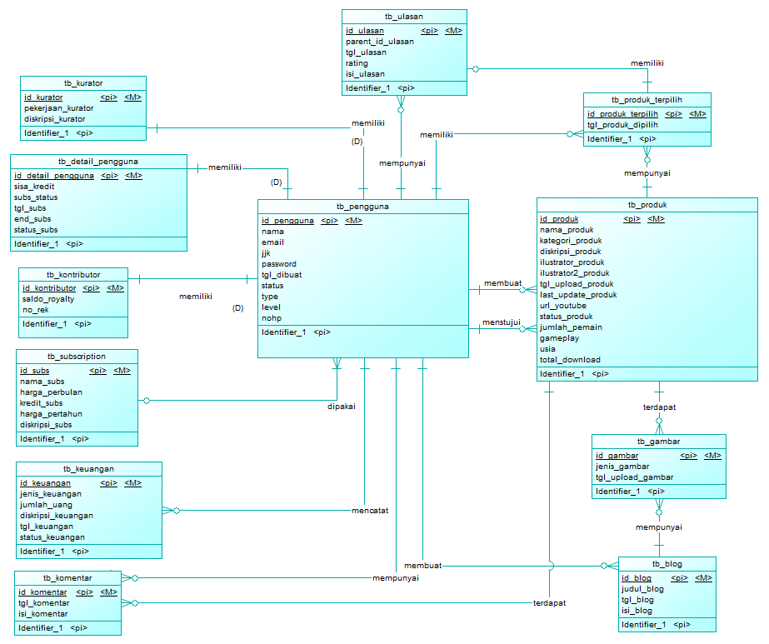
Berikut ini merupakan gambar Conceptual Data Model. Pada rancangan CDM, terdapat 12 model rancangan model.
Gambar 3. 11 Rancangan Tabel Dalam Conceptual Data Model

      - Physical Data Model
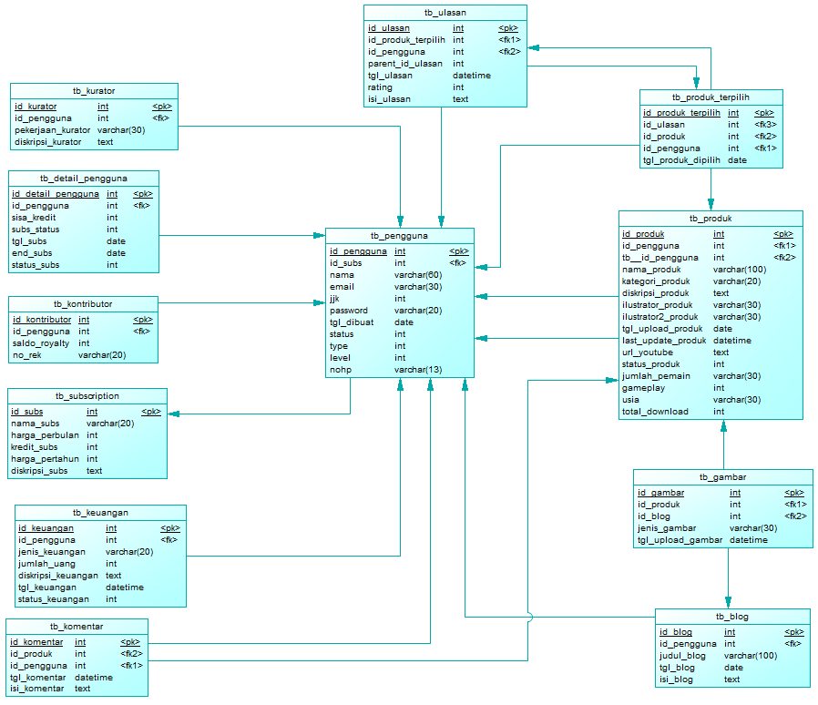
Berikut ini merupakan gambar Physical Data Model. Terdapat 12 tabel dalam rancangan PDM setelah digenerate.
Gambar 3. 12 Rancangan Tabel Dalam Physical Data Model

      - Struktur Tabel
Nama Tabel : tb_pengguna
Primary Key : id_pengguna
Foreign Key : id_subs
Tabel 3. 3 Struktur Tabel Pengguna
No | Nama Field / Atribut | Tipe Data | Panjang | Keterangan
1 | id_pengguna | int | 5 | primary key
2 | id_subs | int | 5 | foreign key
3 | nama | varchar | 60
4 | email | varchar | 30
5 | jk | int | 1
6 | password | carchar | 20
7 | tgl_dibuat | date
8 | status | int | 1
9 | type | int | 1
10 | level | int | 1

Nama Tabel : tb_detail_pengguna
Primary Key : -
Foreign Key : id_pengguna
Tabel 3. 4 Struktur Tabel Detail Pengguna
No | Nama Field / Atribut | Tipe Data | Panjang | Keterangan
1 | id_pengguna | int | 5 | foreign key
2 | sisa_kredit | int | 3
3 | subs_status | int | 1
4 | tgl_subs | date
5 | end_subs | date
6 | status_subs | int | 1

Nama Tabel : tb_kurator
Primary Key : -
Foreign Key : id_pengguna
Tabel 3. 5 Struktur Tabel Kurator
No | Nama Field / Atribut | Tipe Data | Panjang | Keterangan
1 | id_pengguna | int | 5 | foreign key
2 | pekerjaan_kurator | varchart | 30
3 | diskirpsi_kurator | text

Nama Tabel : tb_kontributor
Primary Key : -
Foreign Key : id_pengguna
Tabel 3. 6 Struktur Tabel Kontributor
No | Nama Field / Atribut | Tipe Data | Panjang | Keterangan
1 | id_pengguna | int | 5 | foreign key
2 | Saldo_royalty | int | 9
3 | No_rek | varchart | 20

Nama Tabel : tb_subscription
Primary Key : id_subscription
Foreign Key : -
Tabel 3. 7 Struktur Tabel Subscription
No | Nama Field / Atribut | Tipe Data | Panjang | Keterangan
1 | id_subscription | int | 5 | primary key
2 | nama_subs | int | 5
3 | harga_perbulan | int | 9
4 | harga_pertahun | int | 9
5 | kredit_subs | int | 3
6 | diskripsi_subs | text

Nama Tabel : tb_keuangan
Primary Key : id_keuangan
Foreign Key : id_pengguna
Tabel 3. 8 Struktur Tabel Subscription
No | Nama Field / Atribut | Tipe Data | Panjang | Keterangan
1 | id_keuangan | Int | 5 | primary key
2 | id_pengguna | Int | 5 | foreign key
3 | jenis_keuangan | Varchar | 20
4 | jumlah_uang | Int | 9
5 | diskripsi_keuangan | Text
6 | tgl_keuangan | Datetime
7 | status_keuangan | int | 1

Nama Tabel : tb_komentar
Primary Key : id_komentar
Foreign Key : id_produk, id_pengguna
Tabel 3. 9 Struktur Tabel Komentar
No | Nama Field / Atribut | Tipe Data | Panjang | Keterangan
1 | id_ komentar | int | 5 | primary key
2 | id_pengguna | int | 5 | foreign key
3 | id_pengguna | int | 5 | foreign key
4 | tgl_komentar | datetime
5 | isi_komentar | text

Nama Tabel : tb_produk_terpilih
Primary Key : id_produk_terpilih
Foreign Key : id_produk, id_pengguna
Tabel 3. 10 Struktur Tabel Produk Terpilih
No | Nama Field / Atribut | Tipe Data | Panjang | Keterangan
1 | id_produk_terpilih | int | 5 | primary key
2 | id_produk | int | 5 | foreign key
3 | id_pengguna | int | 5 | foreign key
4 | tgl_produk_dipilih | datetime

Nama Tabel : tb_produk
Primary Key : id_produk
Foreign Key : id_kurator, id_pengguna
Tabel 3. 11 Struktur Tabel Produk
No | Nama Field / Atribut | Tipe Data | Panjang | Keterangan
1 | id_produk | int | 5 | primary key
2 | id_kurator | int | 5 | foreign key
3 | id_pengguna | int | 5 | foreign key
4 | nama_produk | varchar | 100
5 | kategori_produk | varchar | 20
6 | diskripsi_produk | text
7 | ilustrator_produk | varchar | 30
8 | ilustrator2_produk | varchart | 30
9 | tgl_upload_produk | date
10 | last_update_produk | datetime
11 | url_youtube | text
12 | status_produk | int | 1
13 | jumlah_pemain | varchar | 30
14 | gameplay | varchar | 30
15 | usia | varchar | 30
16 | total_download | int | 4

Nama Tabel : tb_gambar
Primary Key : id_gambar
Foreign Key : id_produk, id_blog
Tabel 3. 12 Struktur Tabel Komentar
No | Nama Field / Atribut | Tipe Data | Panjang | Keterangan
1 | id_gambar | int | 5 | primary key
2 | id_produk | int | 5 | foreign key
3 | id_blog | int | 5 | foreign key
4 | jenis_gambar | varchar | 30
5 | tgl_upload_gambar | datetime

Nama Tabel : tb_blog
Primary Key : id_blog
Foreign Key : id_pengguna
Tabel 3. 13 Struktur Tabel Blog
No | Nama Field / Atribut | Tipe Data | Panjang | Keterangan
1 | id_blog | int | 5 | primary key
2 | id_pengguna | int | 5 | foreign key
3 | judul_blog | varchar | 100 | foreign key
4 | tgl_blog | date
5 | isi_blog | text
6 | status_blog | int | 1

Nama Tabel : tb_ulasan
Primary Key : id_ulasan
Foreign Key : id_produk_terpilih, id_pengguna
Tabel 3. 14 Struktur Tabel Ulasan
No | Nama Field / Atribut | Tipe Data | Panjang | Keterangan
1 | Id_ulasan | Int | 5 | primary key
2 | Id_produk_terpilih | Int | 5 | foreign key
3 | Id_pengguna | Int | 5 | foreign key
4 | Parent_id_ulasan | Int | 5
5 | Tgl_ulasan | datetime
6 | rating | Int | 1
7 | Isi_ulasan | text

Pemodelan Interface
      - Halaman Awal
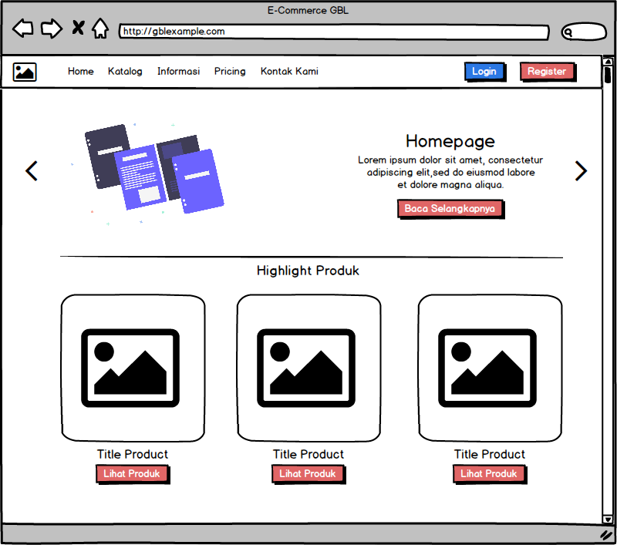
Pada Tampilan Awal website menampilkan highlight product dan terdapat welcome message pada carausel.
Gambar 3. 13 Physical Data Model
      - Login
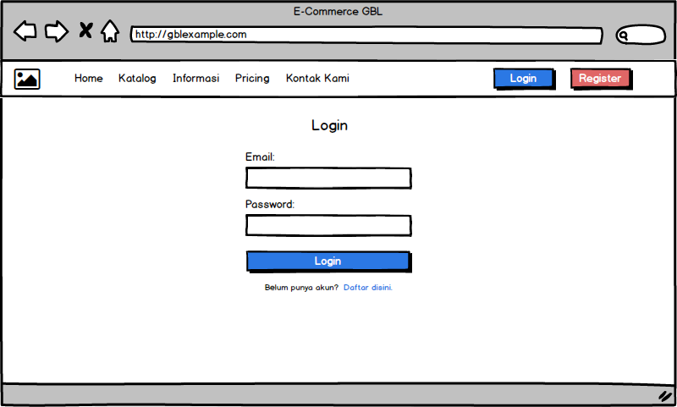
Tampilan pada halaman Login untuk user menampilkan form yang harus diisi user, seperti e-mail dan password untuk dapat masuk kedalam sistem.
Gambar 3. 14 Model Interface Halaman Login
      - Register
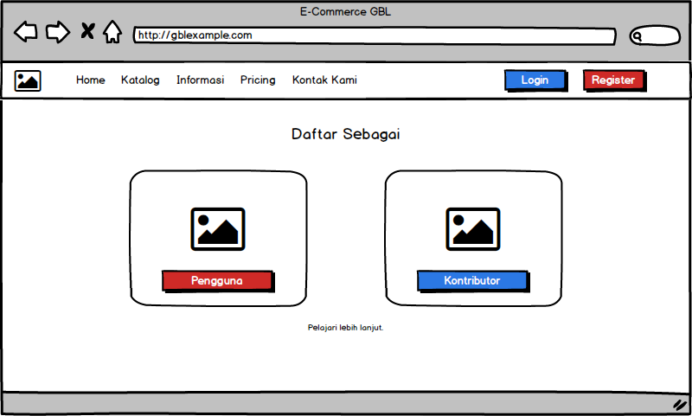
Tampilan pada halaman Register menampilkan sebuah card dan tombol, dimana user harus memilih untuk daftar sebagai member atau kontributor.
Gambar 3. 15 Model Interface Halaman Register

Gambar 3.13 Model Interface Halaman Register

Gambar 3.13 Model Interface Halaman Register

Gambar 3.13 Model Interface Halaman Register
      - Superuser
  - Dashboard
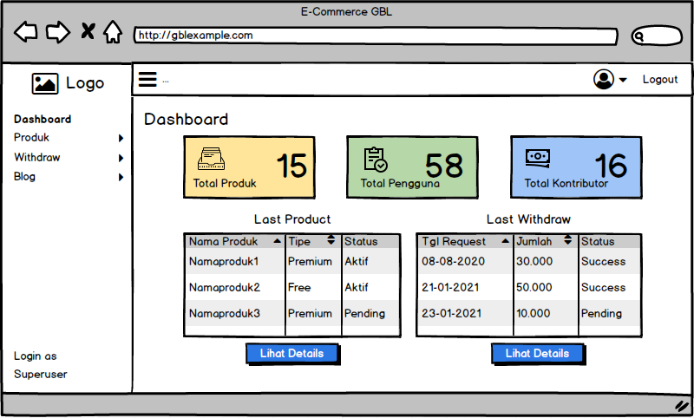
Tampilan pada halaman Dashboard Superuser menampilkan data-data statistik mulai dari total produk, total pengguna, total kontributor dan ringkasan mengenai website lainnya.
Gambar 3. 16 Model Interface Superuser Halaman Dashboard

Gambar 3.14 Model Interface Superuser Halaman Dashboard

Gambar 3.14 Model Interface Superuser Halaman Dashboard

Gambar 3.14 Model Interface Superuser Halaman Dashboard

  - Create Kurator
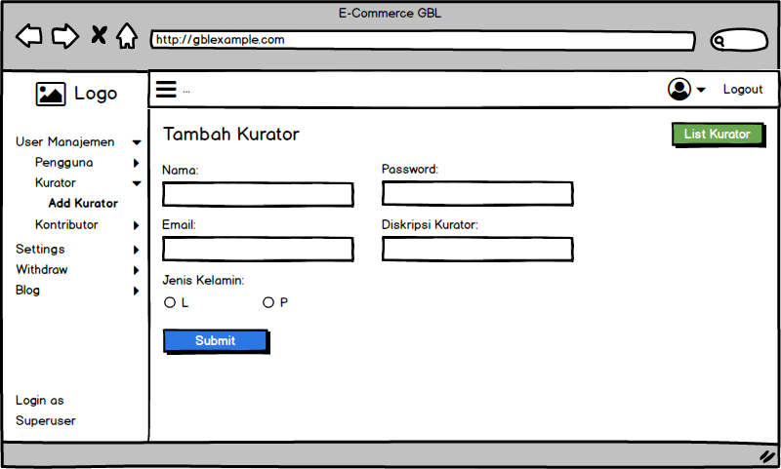
Tampilan pada halaman Create Kurator menampilkan form yang harus diisi user. Mulai dari nama, e-mail, password, dan juga jenis kelamin kurator.
Gambar 3. 17 Model Interface Superuser Halaman Create Kurator

  - Create Subscription
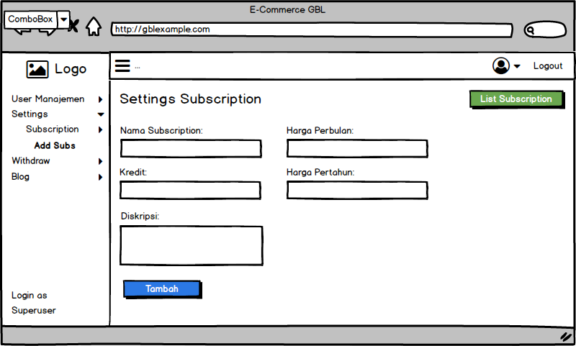
Tampilan pada halaman Create Subscription menampilkan form yang harus diisi user. Seperti nama paket, harga perbulan, harga pertahun, jumlah kredit dan deskripsi.
Gambar 3. 18 Model Interface Superuser Halaman Create Subscription
  - Withdraw Request
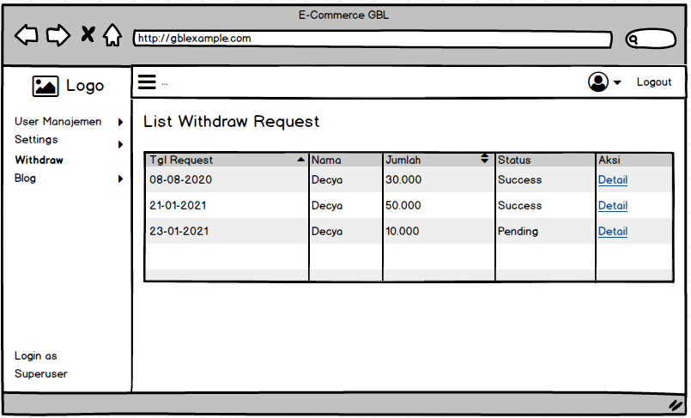
Tampilan pada halaman Withdraw Request menampilkan daftar request dari kontributor. Pada halaman ini terdapat tombol untuk menstujui atau menolak request tersebut.
Gambar 3. 19 Model Interface Superuser Halaman Withdraw Request

  - Pop Up Withdraw Request
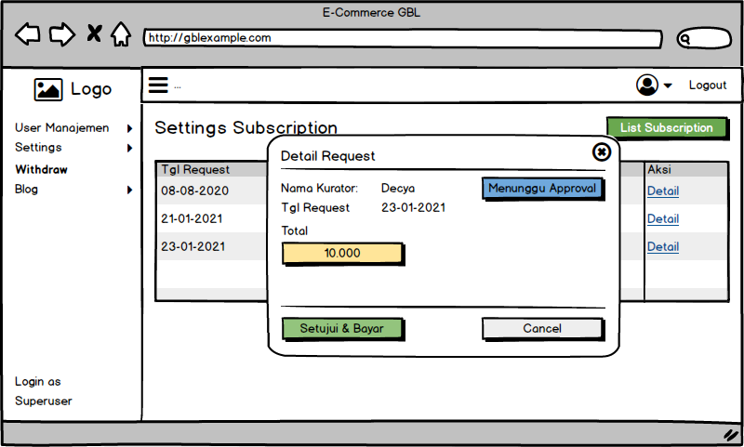
Tampilan pada halaman Pop Up Withdraw Request menampilkan detail dari request yang dipilih superadmin.
Gambar 3. 20 Model Interface Superuser Halaman Pop Up Withdraw Request
  - Create Blog
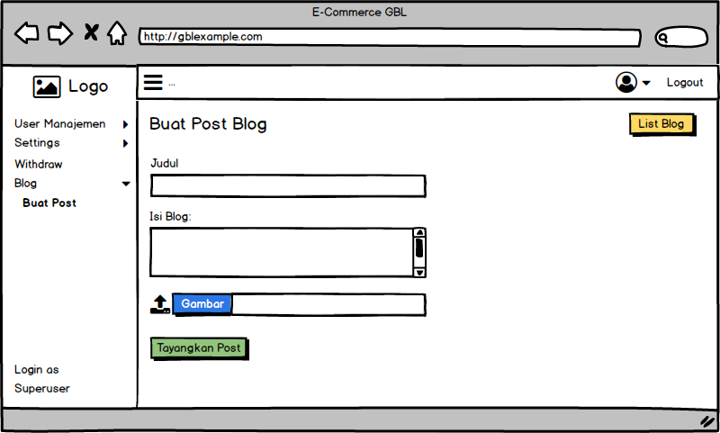
Tampilan pada halaman Create Blog menampilkan form untuk membuat postingan blog baru. Seperti judul blog, tambah gambar blog dan juga isi blog.
Gambar 3. 21 Model Interface Superuser Halaman Create Blog

Gambar 3.19 Model Interface Superuser Halaman Create Blog

Gambar 3.19 Model Interface Superuser Halaman Create Blog

Gambar 3.19 Model Interface Superuser Halaman Create Blog
      - Kontributor
        - Register
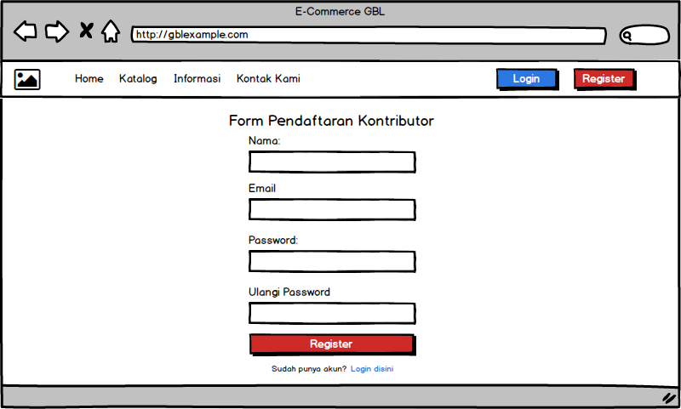
Tampilan pada halaman Register Kontributor menampilkan form untuk mendaftar sebagai kontributor. User harus memasukkan informasi seperti nama, email dan password untuk mendaftar.
Gambar 3. 22 Model Interface Kontributor Halaman Register

        - Dashboard
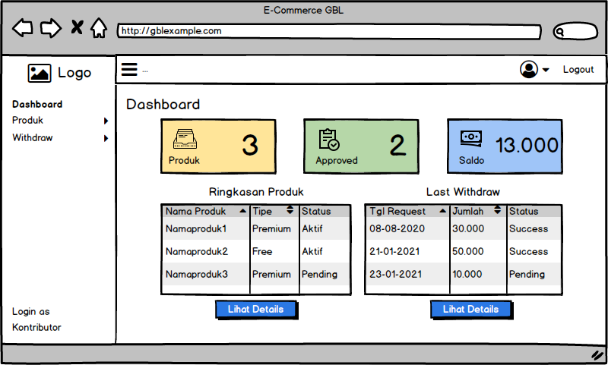
Tampilan pada halaman Dashboard Kontributor menampilkan ringkasan statistik mengenai akun kontributor. Mulai dari game yang telah di unggah, saldo, dan juga withdraw history.
Gambar 3. 23 Model Interface Kontributor Halaman Dashboard

        - Upload Game
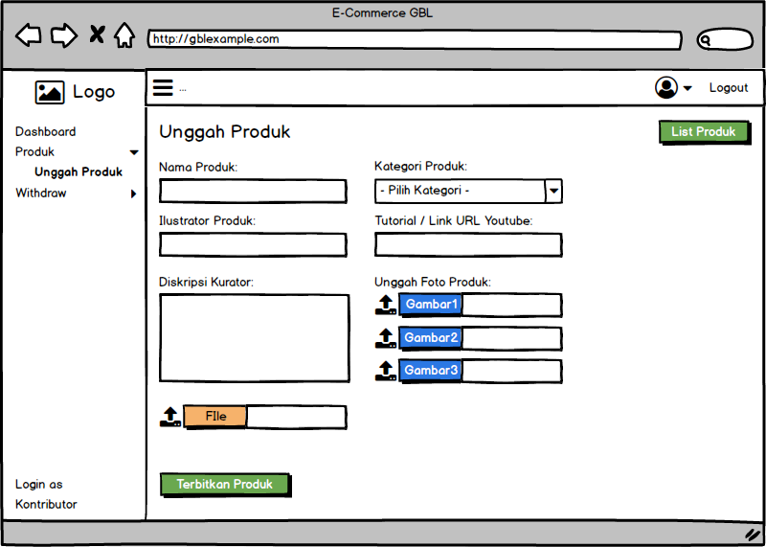
Tampilan pada halaman Upload Game menampilkan form untuk mengunggah game. Form tersebut terdiri dari nama game, kategori game, cover game, file game dan informasi-informasi lainnya.
Gambar 3. 24 Model Interface Kontributor Halaman Upload Produk
        - Withdraw Request
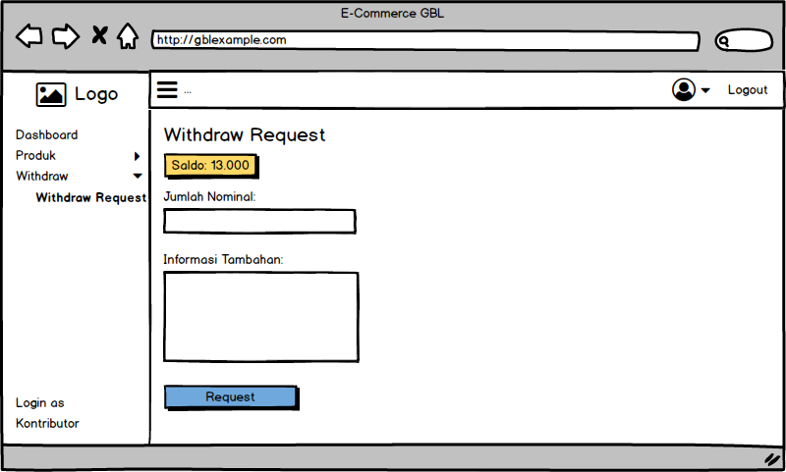
Tampilan pada halaman Withdraw Request menampilkan form bagi kontributor untuk request penarikan royalty.
Gambar 3. 25 Model Interface Kontributor Halaman Withdraw Request

Gambar 3.23 Model Interface Kontributor Halaman Withdraw Request

Gambar 3.23 Model Interface Kontributor Halaman Withdraw Request

Gambar 3.23 Model Interface Kontributor Halaman Withdraw Request
      - Kurator
        - Dashboard
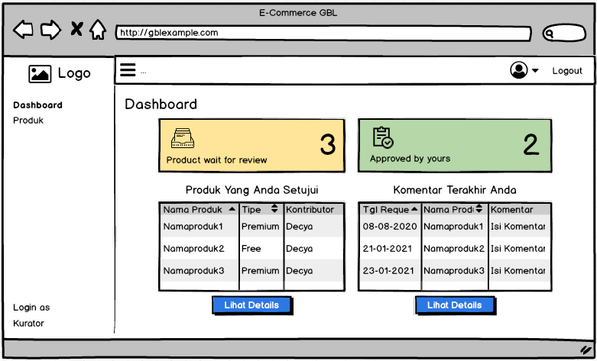
Tampilan pada halaman Dashboard Kurator menampilkan ringkasan statistik mengenai akun kurator.
Gambar 3. 26 Model Interface Kurator Halaman Dashboard

Gambar 3.24 Model Interface Kurator Halaman Dashboard

Gambar 3.24 Model Interface Kurator Halaman Dashboard

Gambar 3.24 Model Interface Kurator Halaman Dashboard
        - Detail Game
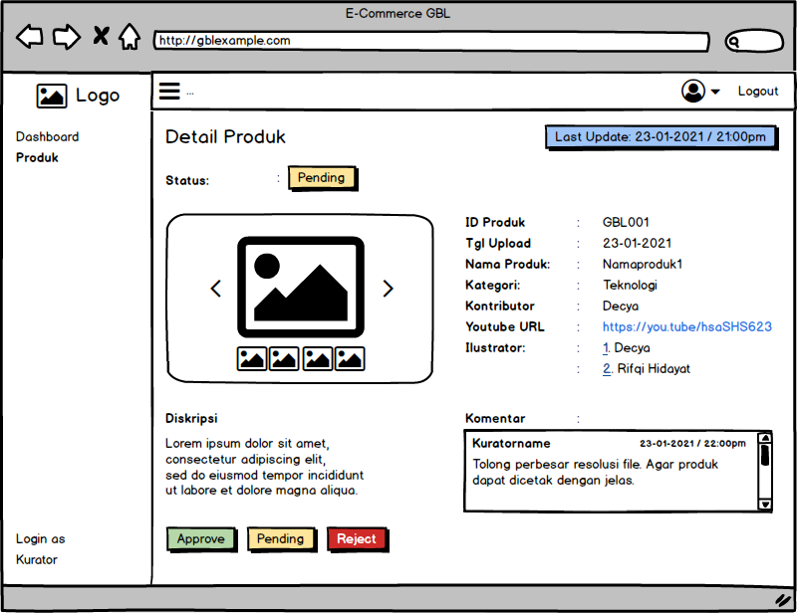
Tampilan pada halaman Detail Game menampilkan detail informasi suatu game. Kurator dapat mensetujui game dan memberikan komentar pada game pada halaman ini.
Gambar 3. 27 Model Interface Kurator Halaman Detail Game
      - Member
        - Register
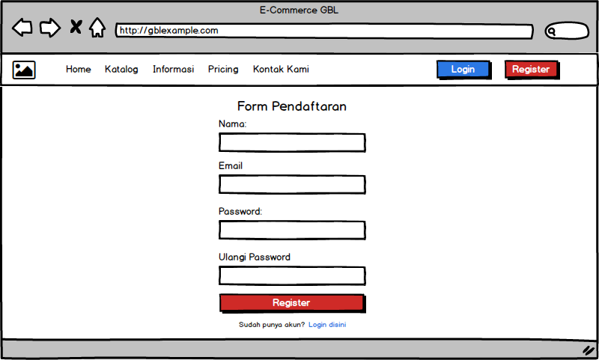
Tampilan pada halaman Register Member menampilkan form untuk mendaftar sebagai member. Form yang harus diisi adalah nama, e-mail, dan password.
Gambar 3. 28 Model Interface Member Halaman Register

Gambar 3.26 Model Interface Member Halaman Register

Gambar 3.26 Model Interface Member Halaman Register

Gambar 3.26 Model Interface Member Halaman Register

        - Tipe Subscription
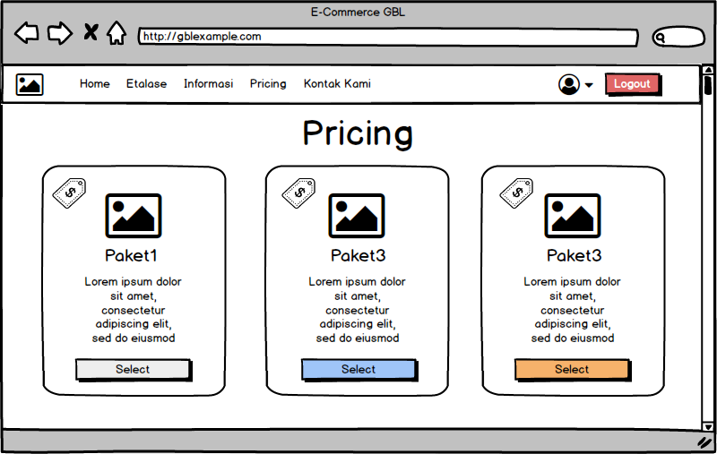
Tampilan pada halaman Pricing menampilkan harga dan deskripsi dari masing-masing kategori paket.
Gambar 3. 29 Model Interface Member Halaman Tipe Subscription
        - Invoices
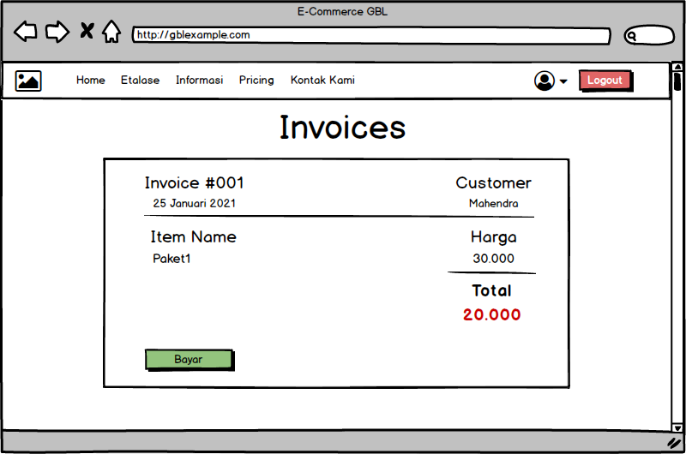
Tampilan pada halaman Invoice menampilkan detail struk pembayaran. Seperti nama paket yang dipilih, harga paket dan informasi mengenai paket lainnya.
Gambar 3. 30 Model Interface Member Halaman Invoices

Gambar 3.28 Model Interface Member Halaman Invoices

Gambar 3.28 Model Interface Member Halaman Invoices

Gambar 3.28 Model Interface Member Halaman Invoices

        - Pembayaran
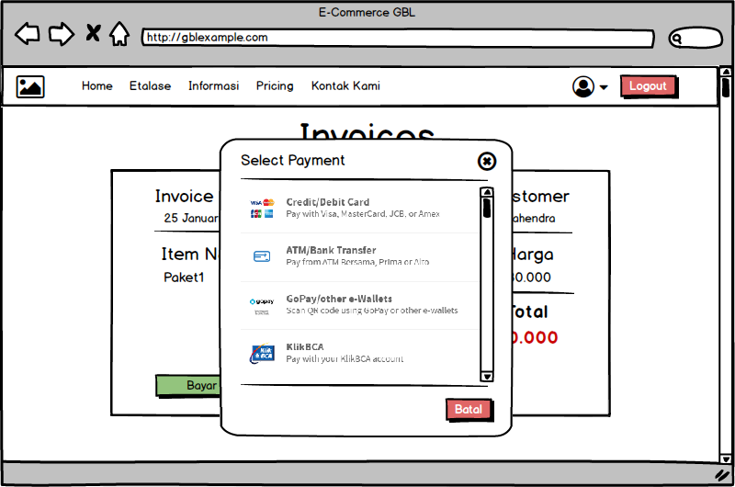
Tampilan pada halaman Invoice terdapat pop-up yang menampilkan metode-metode pembayaran.
Gambar 3. 31 Model Interface Member Halaman Pembayaran
        - Etalase Game
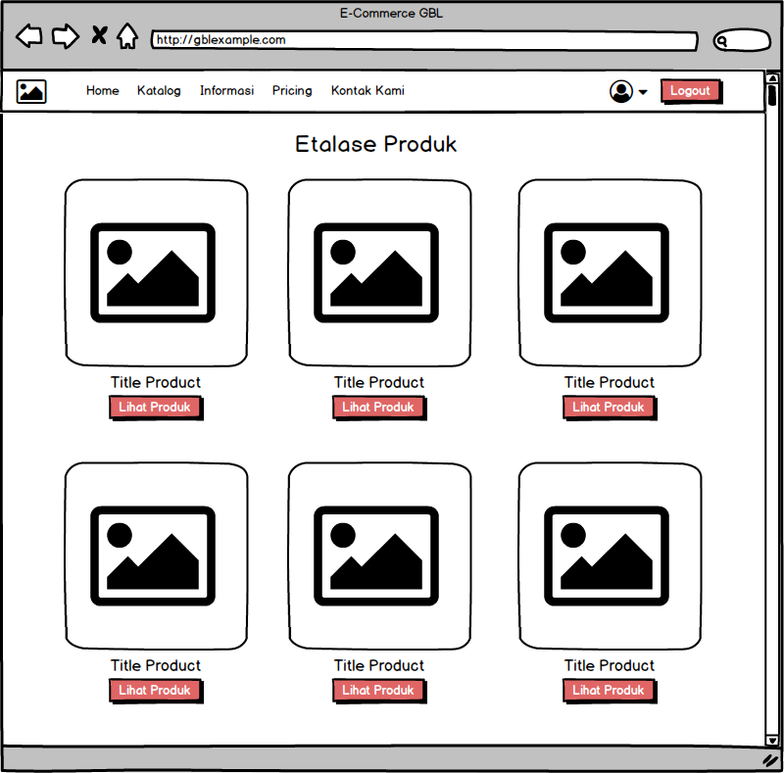
Tampilan pada halaman Etalase Game menampilkan seluruh game yang telah publish pada website. Member dapat mencari sebuah game pada halaman ini.
Gambar 3. 32 Model Interface Member Halaman Etalase

        - Detail Game
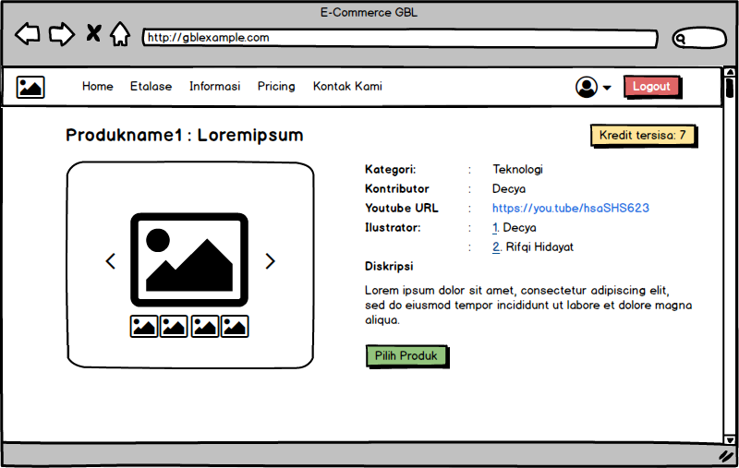
Tampilan pada halaman Detail Game menampilkan detail suatu game yang akan di download oleh Member.
Gambar 3. 33 Model Interface Member Halaman Detail Game

        - Dashboard
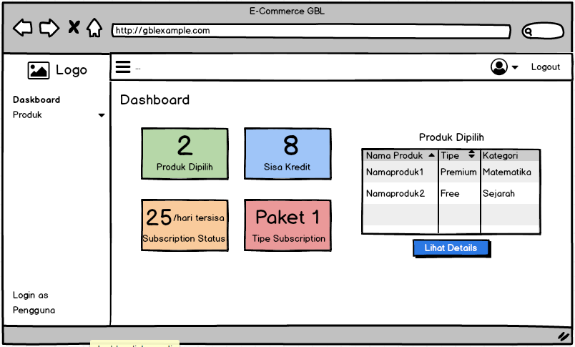
Tampilan pada halaman Dashboard Member menampilkan ringkasan statistik mengenai akun member. Pada halaman ini menampilkan jumlah produk, sisa kredit, dan subscription status.
Gambar 3. 34 Model Interface Member Halaman Dashboard
        - Game Dipilih
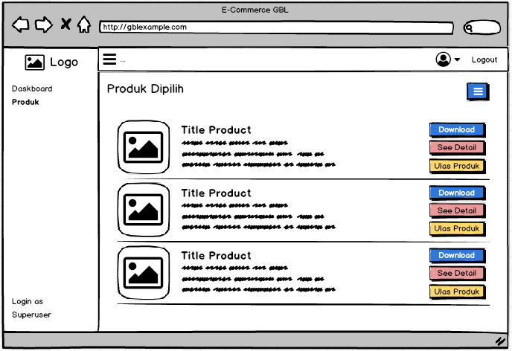
Tampilan pada halaman Game Dipilih menampilkan daftar game yang telah dipilih oleh member. Pada halaman ini, Member dapat men-download serta memberikan ulasan untuk game yang telah dipilih.
Gambar 3. 35 Model Interface Member Halaman Game Dipilih

        - Ulas Game
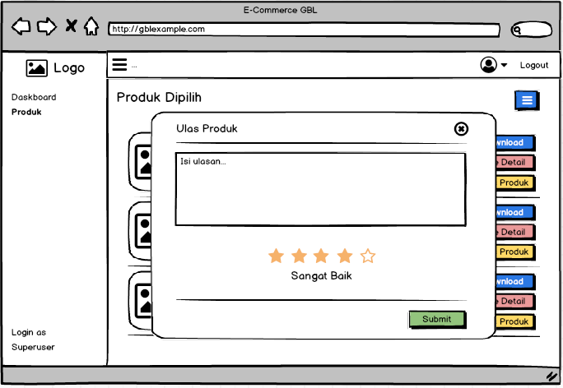
Tampilan pada halaman Game Dipilih juga menampilkan pop-up yang berisikan form untuk mengulas game.
Gambar 3. 36 Model Interface Member Pop Up Ulas Game

